达州市2021年普通高中一年级春季期末监测
地理试题
本试卷分选择题和非选择题两部分，满分100分，考试时间90分钟。
注意事项（ ）1．答题前，考生务必将自己的姓名、考号用0.5毫米黑色字迹的签字笔或钢笔填写在答题卡上，将条形码贴在答题卡规定的位置上。
2．选择题必须使用2B铅笔将答案标号填涂在答题卡上对应题目标号的位置上，非选择题用0.5毫米黑色字迹的签字笔或钢笔书写在答题卡的对应框内，超出答题区书写的答案无效；在草稿纸，试题卷上的答案无效。
3．考试结来后，将答题卡收回。
第Ⅰ卷（选择题，共50分）
本卷共25个小题，每小题2分，共50分。在每小题给出的四个选项中，只有一个选项是符合题目要求的。请将你所选答案字母填涂在答题卡上相应的位置。
国家法定退休年龄的调整与该国人口增长状况有密切关系。下表为世界部分国家法定退休年龄表。据此完成下面小题。
国家 | 现行标准／岁 |  | 调整退休年龄目标／岁
国家 | 男 | 女 | 调整退休年龄目标／岁
意大利 | 62.5 | 62 | 69岁零9个月（2050年）
德国 | 65岁零6个月 |  | 67（2031）
英国 | 65 | 60 | 68（2039）

1. 表中国家调整退休年龄的做法应对的人口问题主要是（ ）
A. 人口素质低 B. 人口性别比不均衡
C. 人口老龄化 D. 人口增长速度过快
2. 下列国家中，最有可能延迟退休年龄是（ ）
A. 巴基斯坦 B. 尼日利亚 C. 印度 D. 中国
【答案】1. C 2. D
下图示意南亚沿海某中等城市功能分区，读图完成下面小题。
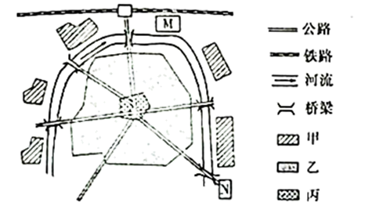
3. 图中甲、乙、丙代表的功能区分别为（ ）
A. 住宅区、工业区、商业区 B. 住宅区、商业区、工业区
C. 工业区、住宅区、商业区 D. 工业区、商业区、住宅区
4. M地最适宜建（ ）
A. 疗养院 B. 物流园 C. 幼儿园 D. 科研所
【答案】3. C 4. B
下图表示某地区①~④时期农业生产投入的变化过程。读图完成下面小题。
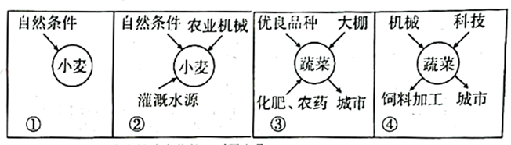
5. 影响该地区农业生产结构变化的主要因素是（ ）
A. 交通运输的变化 B. 国家政策的变化
C. 市场需求的变化 D. 科学技术的发展
6. 反映该地区人类活动对图中农业生产自然条件改造较为明显的是（ ）
A. 机械、科技 B. 饲料加工、城市
C. 化肥、农药 D. 灌溉水源、大棚
【答案】5. C 6. D
窑湾古镇西依大运河，东临骆马湖，三面环水，历史可上溯于春秋。秦汉时，作为军需品烧窑处，周边窑多，故称窑湾。古镇鼎盛于明清时，为南北水运枢纽和重要的商品集散地。读窑湾古镇地理位置图，据此完成下面小题。
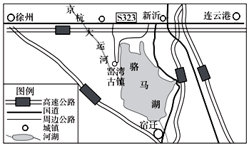
7. 窑湾古镇明清时期是重要的商品集散地，主要得益于（ ）
A. 丰富的农产品 B. 广阔的消费市场
C. 发达的制造业 D. 京杭运河的兴起
8. 当今窑湾古镇难以恢复往日繁荣的景象，其主要原因是（ ）
A. 曾经战乱对古镇的破坏大 B. 京杭大运河泥沙淤积严重
C. 受其他交通运输方式冲击 D. 古镇青壮年人口大量迁出
【答案】7. D 8. C
下图为京津冀地区部分城市示意图，读图完成下面小题。
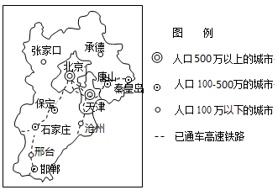
9. 图中城市等级最低的一组是（ ）
A. 北京天津 B. 唐山保定 C. 邢台承德 D. 沧州邯郸
10. 下列叙述，正确的是（ ）
A. 邢台与承德市的服务范围层层嵌套 B. 张家口比唐山提供的服务种类少
C. 沧州市比邯郸市的服务功能更全面 D. 天津市比石家庄市的服务范围小
【答案】9. C 10. B
读某大城市地铁线分布图，完成以下两题。
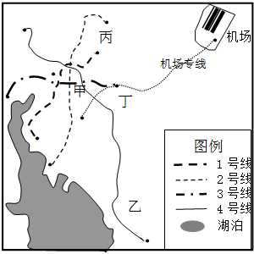
11. 图中各地地价最高的地（ ）
A. 甲 B. 乙 C. 丙 D. 丁
12. 该城市的空间发展方向最可能是（ ）
A. 东北部 B. 东南部 C. 西南部 D. 西北部
【答案】11. A 12. B
下图是某企业厂址与原料和产品运费的关系，等值线数值表示每万元产值的运输费用。读图完成下面小题。
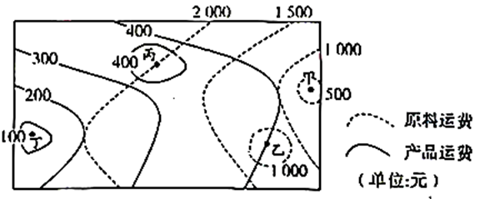
13. 该企业最可能是（ ）
A. 普通服装厂 B. 瓶装饮料厂 C. 水果罐头厂 D. 精密仪表厂
14. 仅从运输费用而言，该企业最佳厂址应选在图中的（ ）
A. 甲 B. 乙 C. 丙 D. 丁
【答案】13. C 14. A
若动画片《春羊羊与灰太狼》的喜羊羊，一天来到美丽的杭州（约120°E，30°N），它突发奇想，从杭州“遁地”前往地球另外一侧去看看，如果它始终保持直线前进并穿越地心到达地表M点。据此完成下面小题。
15. 喜羊羊在M点见到的景观最可能是（ ）
A. 层层梯田稻花香 B. 黄沙漫漫响驼铃
C. 辽阔草原牧牛忙 D. 林间小溪水潺潺
16. 一架飞机沿最短飞行线路由M地飞往澳大利亚某地（120°E，30°S），其飞行方向为（ ）
A. 先西南再西北 B. 一直向东飞行
C. 先向南后向北 D. 先向北后向南
【答案】15. C 16. C
2018年夏季北京市连续遭受几次严重的城市内涝影响。读下表，完成下列小题。
位置 | 降水量/ mm | 径流总量/ mm | 地表径流/ mm | 地下径流/ mm | 蒸发量/ mm
城市中心区 | 675.0 | 405 | 337 | 68 | 270
郊外平原区 | 644.5 | 267 | 96 | 171 | 377

17. 城市建设导致了( )
A. 市区蒸发量减少 B. 郊区径流总量减少
C. 市区地下径流增加 D. 郊区降水量减少
18. 要减轻内涝对北京市中心区的影响，下列措施合理的是( )
A. 将市中心的地表水调往郊区 B. 提倡营造“绿色屋顶”和“绿色阳台”
C. 扩大城市规模 D. 城市建设中尽可能保护天然池塘、河道
【答案】17. A 18. D
日前，塔斯马尼亚车厘子成为我国市场上的新起之秀，品质优量但价格昂贵。塔斯马尼亚车厘子在清晨采摘，随后用接近0℃的冷水降温，经过人工二次师选之后，通过空运冷链抵达我国市场。智利、美国生产的车厘子，主要通过海运运往我国。完成下面小题。
19. 塔斯马尼亚车厘子在清晨采摘，随后用接近0℃的冷水降温，主要是为了（ ）
A. 延长保鲜期 B. 提高单果重量 C. 遏制病虫害 D. 增加含糖量
20. 与从智利、美国进口车厘子相比，塔斯马尼亚车厘子单价昂贵，除品质好外，主要因其（ ）
A. 产量较少 B. 管理精细 C. 需求更旺 D. 运费较高
【答案】19. A 20. D
2017年我国完成快递数量401亿件，快递包载用纸不断增加。因此有商家推出一款“共享快递盒”，即用塑料快递盒替代常用的纸箱。这种快递盒使用时是一个方形的塑料箱，签收后，快递小哥就会将它折金起来，变成一块塑料板，带回仓库重复使用。据官方数据，这种共享快递盒单个制作成本是25元，平均每周可循环6次，预计单个快递盒使用寿命可达1000次以上，单次使用成本0.025元。据此完成下面小题。
21. 共享快递盒的出现，主要体现了可持续发展的原则是（ ）
A. 公平性 B. 持续性 C. 共同性 D. 阶段性
22. 如果共享快递盒大力推广，将（ ）
①增加快递包装成本 ②减少森林破坏 ③增加快递发送速度 ④减少快递垃圾
A. ①② B. ②③ C. ①④ D. ②④
【答案】21. B 22. D
中新网上海1月10日电2019年春节日益临近，铁路、航空春运抢票大战也日趋“白热化”。由于返乡车票“一票难求”及机票昂贵，今年选择“反向春运”的人群大幅增加。“反向春运”是指年轻人将老家的父母和孩子接来自己工作的城市过年，节后再返乡。除夕前一周飞往某些城市的机票预订量同比增长超过40%,“四老一小”旅客订单显著增长。
据此完成下面小题。
23. “反向春运”人口流动的特点是
①人口流动的规模近年来逐渐加大
②人口流动主要受环境的影响
③人口流动方向主要是从落后地区流向发达地区
④人口流动以年轻劳动力为主
A. ①② B. ③④ C. ②④ D. ①③
24. “反向春运”对人口流人地带来的影响是
A. 优化了当地的人口结构
B. 带动了春节期间城市的消费，繁荣了市场
C. 缓解了春节期间用工难的问题
D. 增强了当地第二、三产业的活力
25. 2019年春节前，踏上“反向春运”之旅列车的旅客最不可能来自的省是
A. 四川 B. 陕西 C. 江苏 D. 安徽
【答案】23. D 24. B 25. C
第Ⅱ卷（非选择题50分）
26. 阅读图文材料，完成下列要求。
下图为某城市规划简图，该城市常年盛行东北风，①—④表示不同的功能区。
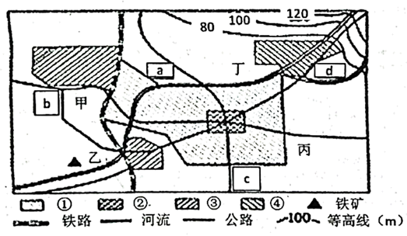
（1）图中a、b、c、d四处适宜建高级住宅区的是______，请分析其原因。
（2）计划在甲、乙、丙、丁四地中选择一处建设钢铁工业基地，最佳地点是______，并分析原因。
【答案】（1）d 原因：位于盛行风的上风向，受工业废气污染少；依山傍水，位于河流上游，环境优美；远离工业区或靠近文化区等；靠近公路，交通便利。
（2）乙地 原因：接近铁矿等原料产地；接近公路、铁路、河流，交通便利；靠近河流，工业用水方便；位于城市边缘，地价低；位于城市主导风向的下风向，对城市大气污染少；河流下游，对水源污染小。
27. 阅读图文材料，完成下列要求。
材料一：我国部分地区图
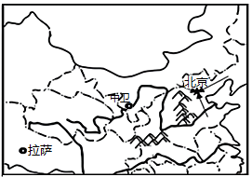
材料二：压砂种地是来自民间的一项农业抗旱技术，即在地表铺垫一层砂石，从2004年起，中卫市以政府补贴方式强力推广这项技术。中卫市香山乡位于中卫市南部山区，香山农民四处拓荒压砂，大片荒漠化土地变成了生机盎然的瓜田。这种从石缝中长出来的西瓜皮脆、瓢沙、含糖高，同时吸收了砂石里的微量元素硒，很快成为市场上的抢手货，进而催生了独具特色的硒砂瓜产业。
（1）北京的环境人口容量远远大于拉萨。说出北京环境人口容量更大的主要原因。
（2）箭头表示周边省区农村人口流向北京。评价该人口流动对北京可能产生的影响。
（3）说明砂石对西瓜生长自然条件的改善作用。
【答案】（1）北京经济更发达；北京科学技术更发达；北京对外交通更便利，对外开放程度更高；北京人口受教育水平更高。
（2）有利：提供大量劳动力；推动工业化，促进城市经济发展；改善人口年龄结构，缓解城市人口老龄化；推动城市化发展。不利：环境质量下降；交通拥挤；住房紧张；加大就业压力；加大社会治安压力。
（3）地表铺垫砂石减少了水分的蒸发；白天增温快，夜晚冷却快，昼夜温差增大，利于瓜果糖分的积累；可以有效减少土壤养分流失。
28. 阅读图文材料完成下列要求。
株洲紧邻湘江（湖南第一大江），周边湖南、江西有丰富的矿产和能源。国民政府曾计划把株洲打造为中国的“鲁尔区”，建设钢铁、铸铜、汽车、机车等企业，后因抗战全面爆发，株洲的工业梦被击碎。新中国成立后，株洲这座新兴工业城市逐渐崛起，形成了轨道交通、汽车、航空三大主导产业，并吸引了相关配套企业向株洲聚集，促进了规模化的特色产业集群式发展。如今，在政策保障下，株洲建立了动力产业专家人才库，瞄准东中西，对标武汉“光谷”（光纤光缆），全力打造“中国动力谷”。
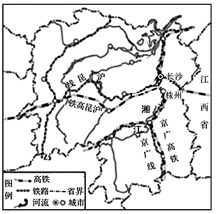
（1）指出株洲成为中国“鲁尔区”的优势条件。
（2）说明特色产业集群式发展的好处。
【答案】（1）水运、铁路交通便利；附近矿产资源和能源丰富，原料和能源充足；靠近河流，水源充足；国家政策支持。
（2） 产业链内不同企业深度合作，以规模和品质迅速占据行业高地，提高市场竞争力；加强企业间信息交流和技术协作，提高生产效率；共用基础设施，节约生产建设投资，降低生产成本。
29. 下表为四川省某农场不同季节不同农产品的产值比重表，该农场生产规模大、产品主要进入消费市场。完成下列要求。
季节 | 春季 |  |  | 夏季 |  |  | 秋季 |  |  | 冬季
产品 | 菜油 | 鱼塘 | 观光 | 猪肉 | 蔬菜 | 观光 | 水稻 | 水果 | 观光 | 猪肉 | 鱼类 | 观光
比重
（1）判断该农场所属的农业地域类型，并说明其理由。
（2）据表推测该农场生产经营的主要优点。
【答案】（1）农业地域类型：混合农业。理由：种植业和畜牧业均有发展；生产规模大，商品率高。
（2）优点：农产品种类多，经济收入高；灵活适应市场的需求；有利于合理安排农事活动。
30. 阅读图文资料,回答下列问题。
匹兹堡位于美国五大湖工业区,曾有美国“钢都”之称;武汉位于中国长江中游工业区,钢铁工业发达。两城市所在的工业区人口密集、制造业发达。下图为两城市所在区域图。
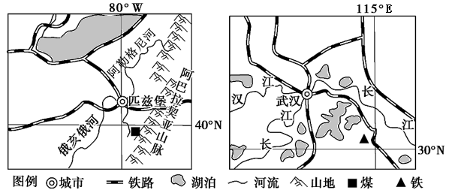
(1)依据图文信息,简述两城市发展钢铁工业的相同区位条件。
“二战”后的匹兹堡钢铁工业由于受市场和环境等因素的影响,逐渐从辉煌陷入困境。为振兴经济,匹兹堡开始实施“复兴计划”(如图)。
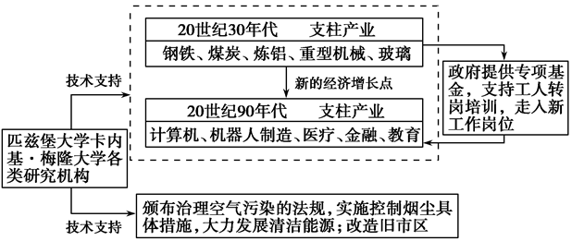
(2)读图概括武汉在发展过程中可以向匹兹堡借鉴成功经验。
【答案】(1)临近铁路线和河流,交通便利;临近河流,水源充足;地处制造业发达的工业区,市场需求量大(接近消费市场);位于人口密集区,劳动力充足。
(2)大力发展科技(提供人才与技术支持);调整产业结构(发展高新技术产业和第三产业;实现产业结构升级,增加经济效益);政府提供政策支持(实现人工再就业;提供就业机会);治理大气污染,改善城市环境。
31. 阅读图文材料，完成下列要求。
材料一：云南属青藏高原南延部分，地势西北高东南低，海拔高差异常悬殊，山地面积占全省国土总面积的。云南的经济水平远远落后于沿海许多经济发达的省份，但航空运输的发展速度却远快于中东部的部分省份。
材料二：云南是普洱茶的故乡。其主产区为云南思茅、西双版纳两个地带，这里气候条件适宜，种植面积广。普洱市有“世界茶源”之称。普洱茶色泽褐红、红浓明亮、香气独特、滋味醉厚回甘。它以历史悠久、品质风格独特、药效显著而斐声中外，产品畅销国内外。
材料三：云南省铁路与主要航空运输线分布图和普洱市气温和降水变化图。
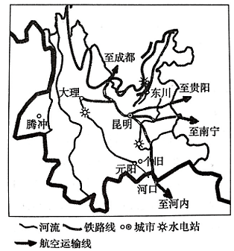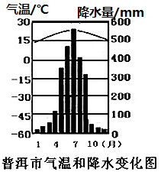
（1）试简要分析云南省航空运输发展较快的原因。
（2）说明云南发展普洱茶产业的区位优势条件。
【答案】（1）航空运输具有速度快、运距长的优点；地处边境地区，旅游资源丰富，旅游对航空需求大；境内多高山阻隔，铁路、公路等陆上运输建设难度大。
（2）地处季风气候区，水热充足，适合茶树生长；茶树种植面积广，原料丰富；历史悠久，经验丰富，茶叶制作技术好；所产茶叶品质优良，药效显著，国际知名度高，市场广阔；有丰富的廉价劳动力；国家政策支持等。

